Sager med overskredne frister
Du har sat en observation i Acadre CM på en sag i OBS-dato eller sagsfrist på en dato. Henbliket er at blive husket på, hvornår du vil gøres opmærksom på sagen, samt hvornår sagen skal være afsluttet. Denne frist er nu overskredet.

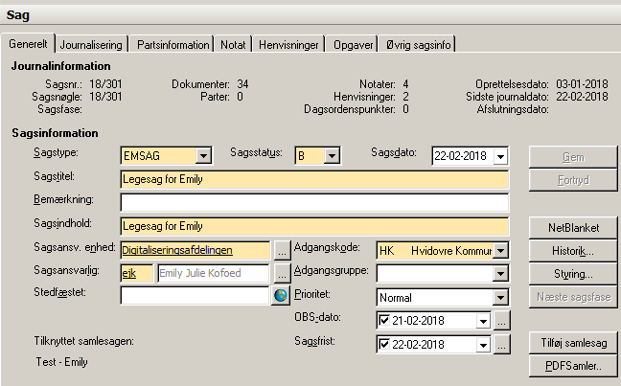

- Gå ind i Acadre CM i arbejdslister. Klik på egne OBS-datoer(x). Her finder du dine overskredne frister.

